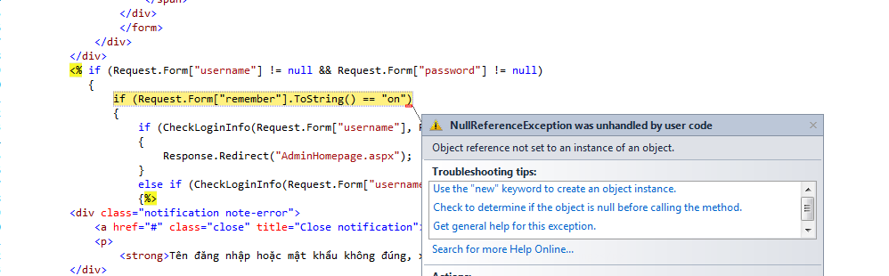

Lỗi khi đăng nhập mà không check vào checkbox “nhớ mật khẩu”.

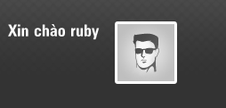

Đề nghị bạn sửa lại cái hình đại diện của tài khoản cho đẹp ^^. Nếu có.

Phần quản lý người dùng: không sắp xếp được theo ID. Cách khắc phục: để một cái <th><td> trống không có giá trị trước cột ID.

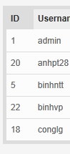

Khi chỉnh sửa thông tin của một user:

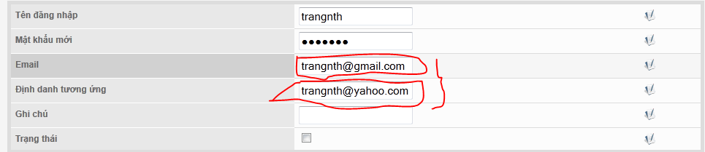

Phần email và định danh tương ứng : không khớp nhau vẫn ko thông báo(nhầm)

Phần trạng thái nếu không check: thì bị lỗi:

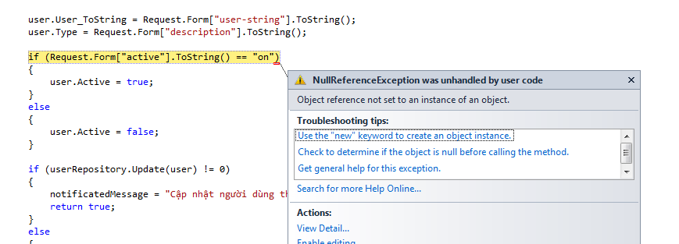

Chỉnh sửa user mà nếu không muốn đổi pass, chỉ chỉnh sửa phần khác không thì ko thực hiện được, phần này d bắt người ta là mỗi lần chỉnh sửa thì phải chỉnh cả pass. Password giới hạn chỉ được thấp hơn 10 kí tự ko nhiều hơn được(nếu thấy cần thì sửa)

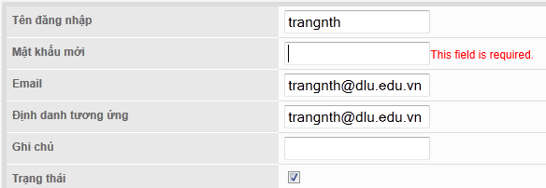

Phần Tạo Profile:

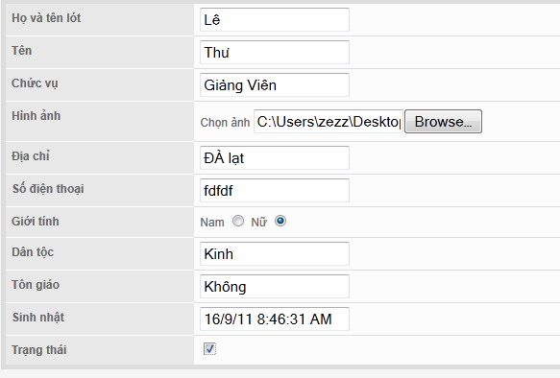

Phần số điện thoại🡪chưa bắt validate

Xóa profile: xóa thành công mà list trạng thái vẫn còn active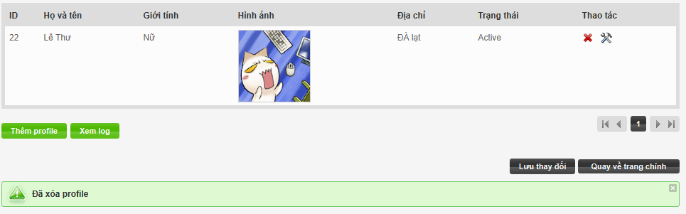

Ngoài lề: một User thì có nhiều profile hay sao? Vì khi set active == false thì lúc edit thông tin user thì user này sẽ không có profile, trong khi trong database thì vẫn có chỉ khác là không được set active==true. Có nghĩa là một user có nhiều profile.Như hình dưới.

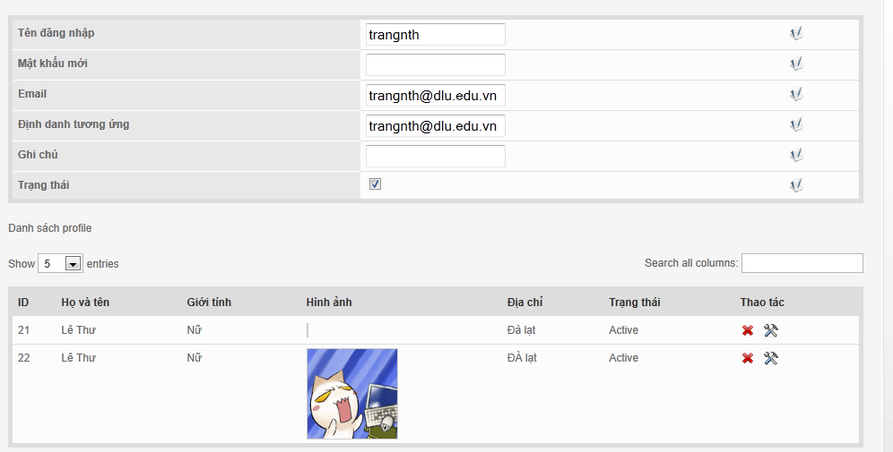

Chỗ hình ảnh trong phần tạo mới và phần chỉnh sửa không khớp nhau. Trong phần tạo mới profile thì cho up file ảnh có dung lượng lớn hơn 30KB, trong khi phần chỉnh sửa profile thì không cho. Như trong hình: cùng một hình nhưng trong phần tạo mới profile thì Nhật up được trong khi trong phần chỉnh sửa thì không cho(báo dung lượng không được lớn hơn 30KB). Validate chỗ số điện thoại nữa nhé. Nhập tự do đó.

Thêm một User:

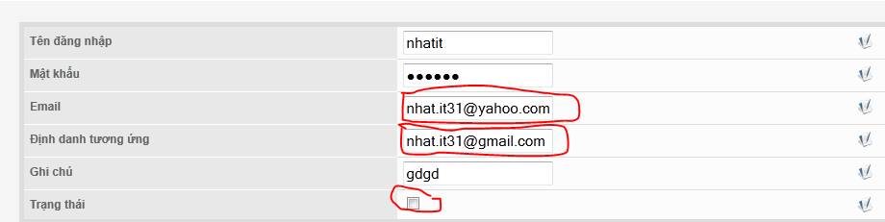

* Khi không check vào checkbox trạng thái thì xuất hiện lỗi:

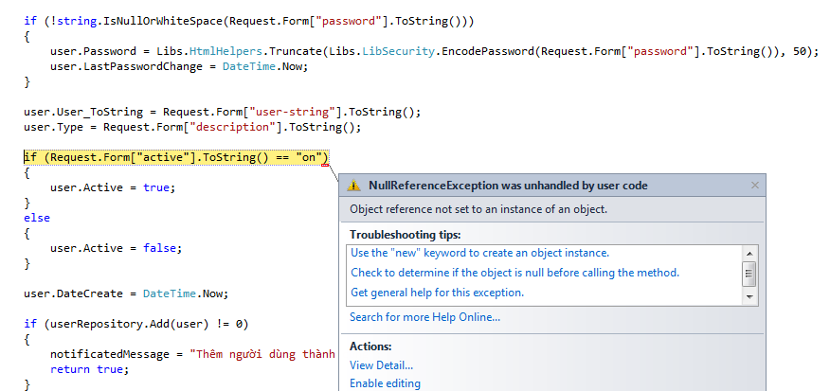

Phần Phân Quyền-> Phân quyền truy cập trang:

* Thêm quyền cho một nhóm người dùng thì được nhưng bỏ 1 quyền nào đó thì thông báo thành công nhưng kết quả thì không có.
* Ban đầu:
* 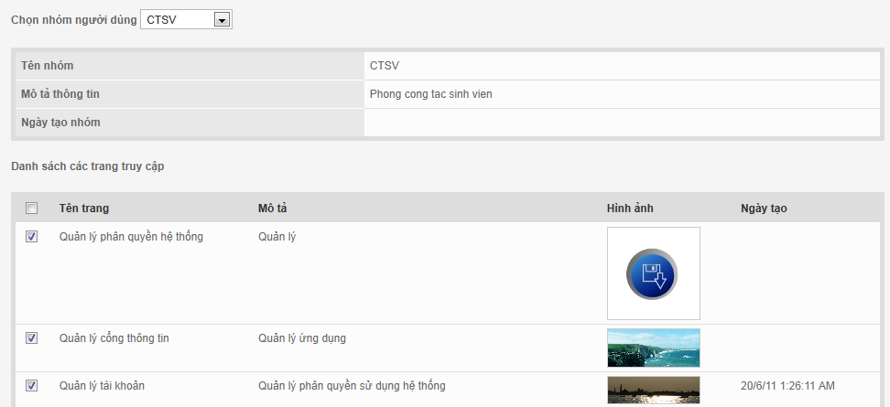
* Chỉnh sửa: bỏ bớt 2 quyền
* 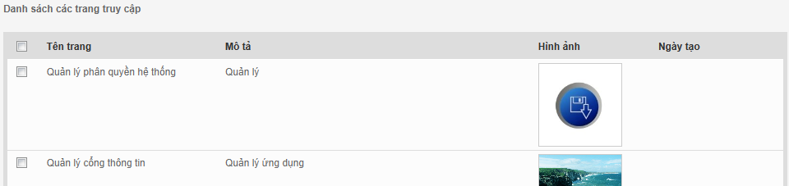
* Kết quả: ko có gì thay đổi trong khi thông báo thành công.



-Chú ý: lúc show hình trong list, chỗ cái hình ảnh, resize lại cho đồng đều.

-Tương tự như lỗi trên xuất hiện cả trong phần Phân quyền Nhóm và phần quyền truy cập file, Thiết lập chức vụ, tổ chức(chỉ có thêm mà không có bỏ).

Lưu ý thêm: Trong phần phân quyền này, theo Nhật nghĩ thì khi load cho người chọn quyền tương ứng thì chỉ load những quyền nào mà active==true, vì như thế thì trường này và phần xóa mới có ý nghĩa?

Phần Ghi Log:

* Nếu Nhật thực hiện xong thao tác mà không đăng xuất, chỉ tắt trình duyệt đi thì nó sẽ không ghi log.